**BMW项目压力测试报告**

|  |  |  |  |
| --- | --- | --- | --- |
| 拟 制 ： |  | 日 期 ： |  |
| 审 核 ： |  | 日 期 ： |  |
| 批 准 ： |  | 日 期 ： |  |

# 概述

## 编写目的

本测试报告为BMW项目压力测试报告，本报告目的在于描述系统是否达到在一定压力下能正常运行的需求。

预期参考人员包括测试人员、开发人员、项目管理人员和其他质量控制人员。

## 项目背景

BWM系统是一个管理供应商数据的web系统。

## 测试目标

检验系统的功能业务模块在压力情况下的运行状况，是否满足50-100用户并发访问本系统。

## 名词解释

**聚合报告**

Label：请求类型，对应在测试计划下填写的请求名称

Samples：当前发送到服务器的请求总数，对应图形报表中的样本数目

Average：平均响应时间，计算方法是总运行时间除以发送到服务器的总请求数，对应图形报表中的平均值

Median：中位数,也就是50%用户的响应时间,即图形报表中的中间值

90%line：90%请求的响应时间值

Min：服务器响应的最短时间

Max：服务器响应的最长时间

Error%：请求返回错误的百分比

Throughput：服务器每单位时间处理的请求数，对应图形报表中的吞吐量

KB/sec：每秒钟请求的字节数

# 测试环境说明

测试服务器硬件配置：

|  |  |  |
| --- | --- | --- |
| 服务器 | 配置 | 网络环境 |
| 应用服务器 |  |  |
| 数据库服务器 |  |  |

测试客户端硬件配置：

|  |  |  |  |  |
| --- | --- | --- | --- | --- |
| 测试机器 | 台数 | CPU | 内存容量/台 | 对应ip |
| Win10 | 1 | i7-6500u | 内存：16g  硬盘：256g（ssd） | 192.168.10.74 |

# 测试策略

## 测试范围

|  |  |  |  |
| --- | --- | --- | --- |
| 项目 | 模块 | 功能 | 优先级 |
| BMW系统 | 登录 | 登录 | 高 |
| 检索 | 分类查询、关键词查询、企业名称查询 | 高 |
| 供应商管理 | 企业详情查看、企业详情编辑 | 高 |
| 文件管理 | 文件查看、文件上传、文件删除 | 高 |

## 测试方法

使用Apache的性能测试工具Jmeter，创建相关接口调用操作脚本，在非GUI模式下进行压测，并实时监控服务器端的运行情况和返回给客户端的运行结果。

**测试数据准备：**用户100个，pdf文件100份，关键词100个

**数据监控：**htop命令

**测试通过标准:**

|  |  |  |  |  |
| --- | --- | --- | --- | --- |
| 测通过指标 | 业务错误率 | 响应时间 | CPU使用率 | 内存使用率 |
| <5% | <5s | <80% | 80% |

## 场景设计

模拟被测对象可能发生瓶颈的业务场景，设计针对每种或综合业务的测试场景。测试场景通常有：

1. 单业务并发基准测试
2. 单业务压力测试
3. 单业务负载测试
4. 综合业务并发基准测试
5. 综合业务压力测试
6. 综合业务负载测试

系统的核心模块分为四部分业务：登录业务，查询业务，供应商管理业务，文件管理业务，分别进行单业务的并发测试和综合业务的并发测试，以50并发为基准。

**基准并发测试**：期望系统支持50用户并发

|  |  |
| --- | --- |
| 业务类型 | 用例 |
| 登录业务 | 并发50个用户，无持续时间 |
| 查询业务 | 并发50个用户，无持续时间 |
| 供应商管理业务 | 并发50个用户，无持续时间 |
| 文件管理业务 | 并发50个用户，无持续时间 |
| 综合业务 | 并发50个用户，无持续时间 |

**压力测试：**以系统基准负载为标准，通过运行时长的变化，验证服务器在预设负载下的持续服务的能力

|  |  |
| --- | --- |
| 业务类型 | 用例 |
| 登录业务 | 并发50个用户，持续10分钟运行 |
| 查询业务 | 并发50个用户，持续10分钟运行 |
| 供应商管理业务 | 并发50个用户，持续10分钟运行 |
| 文件管理业务 | 并发50个用户，持续10分钟运行 |
| 综合业务 | 并发50个用户，持续10分钟运行 |

**负载测试**：业务能够承受的最大负载，在基准负载下，逐步加大负载，获取被测业务最佳负载，最佳负载下系统仍需满足各项性能指标

|  |  |
| --- | --- |
| 业务类型 | 用例 |
| 登录业务 | 在基准50并发基础上，每次增加20%并发 |
| 查询业务 | 在基准50并发基础上，每次增加20%并发 |
| 供应商管理业务 | 在基准50并发基础上，每次增加20%并发 |
| 文件管理业务 | 在基准50并发基础上，每次增加20%并发 |
| 综合业务 | 在基准50并发基础上，每次增加20%并发 |

**注：**综合业务测试比例分配见下表

|  |  |
| --- | --- |
| 业务类型 | 比例 |
| 查询业务 | 60% |
| 供应商管理业务 | 20% |
| 文件管理业务 | 20% |

## 用例设计

登录：

|  |  |  |
| --- | --- | --- |
| 脚本用例编号：SignOn-SCRIPTCASE-01 | | |
| 约束条件：用户名不重复，做参数化 | | |
| 测试数据：50用户 | | |
| 操作步骤 | 请求方式 | 传递内容 |
| 1、打开首页 | get | 无 |
| 2、输入用户名、密码，提交登录信息 | post | username、password |
| 计时器 | 输入账号信息5秒 | |
| 参数化 | 用户名调用CSV | |
| 关联 | 不涉及 | |
| 集合点 | 不添加 | |

检索：

|  |  |  |
| --- | --- | --- |
| 脚本用例编号：SearchSupplier-SCRIPTCASE-02 | | |
| 约束条件：用户名、关键词不重复，做参数化 | | |
| 测试数据：用户50，关键词50 | | |
| 操作步骤 | 请求方式 | 传递内容 |
| 1、打开首页 | get | 无 |
| 2、输入用户名、密码，提交登录信息 | post | username、password |
| 3、查询分类 | get | fileTypeIds |
| 4、关键词搜索 | post | {"searchData": {"searchText": "${keyword}","pageNum": 1,"pageSize": 10}} |
| 5、企业名称搜索 | post | {"searchData":{"searchText":"${ScompanyName}","pageNum":1,"pageSize":10}} |
| 6、打开企业详情 | get | 关联companyId |
| 计时器 | 输入账号信息5秒、查询分类5秒、关键词搜索5秒，企业名称搜索5秒，打开详情3秒 | |
| 参数化 | 用户名、关键词调用CSV | |
| 关联 | 关联企业id | |
| 集合点 | 不添加 | |

供应商管理：

|  |  |  |
| --- | --- | --- |
| 脚本用例编号：SupplierManagement-SCRIPTCASE-03 | | |
| 约束条件：用户名不能重复，需做参数化 | | |
| 测试数据：50 | | |
| 操作步骤 | 请求方式 | 传递内容 |
| 1、打开首页 | get | 无 |
| 2、输入用户名、密码，提交登录信息 | post | username、password |
| 3、进入供应商管理列表页 | get | fileTypeIds |
| 4、切换列表分类 | get | fileTypeIds |
| 5、进入详情 | get | 关联companyId |
| 6、跳转供应商网络页 | get | Ids(关联企业id) |
| 7、编辑联系人信息 | post | [{"title":"tile","name":"ceshi","email":"120@qq.com","phone":"1597123243","accessory":null}] |
| 8、编辑技术产品信息 | post |  |
| 9、编辑证书信息 | post |  |
| 11、提交评论 | post |  |
| 计时器 | 输入账号信息5秒，进入供应商列表与页5秒，切换分类3秒，进入详情3秒，跳转供应商网络页5秒，编辑信息5秒 | |
| 参数化 | 用户名调用CSV | |
| 关联 | 关联企业id、产品技术信息 | |
| 集合点 | 不添加 | |

文件管理：

|  |  |  |
| --- | --- | --- |
| 脚本用例编号：FileManagement-SCRIPTCASE-04 | | |
| 约束条件：用户名、文件能重复，做参数化 | | |
| 测试数据：50 | | |
| 操作步骤 | 请求方式 | 传递内容 |
| 1、打开首页 | get | 无 |
| 2、输入用户名、密码，提交登录信息 | post | username、password |
| 3、进入文件列表 | get | fileTypeId |
| 4、切换列表分类 | get | fileTypeId |
| 5、进入企业详情 | get | 关联companyId |
| 6、打开add文件弹窗 | get | 关联companyId |
| 7、上传文件 | post | companyName、uuid、headquarter、foundingYear、salesTurnover、employees、type、location、categories、files |
| 8、查看文件 | get | 关联url |
| 9、删除文件 | delete | 关联fileid |
| 计时器 | 输入账号信息5秒，进入文件列表5秒，切换分类3秒，进入详情3秒，打开add弹出3秒，上传文件10秒，删除文件3秒 | |
| 参数化 | 用户名、文件调用CSV | |
| 关联 | 关联companyId、uuid、headquarter、foundingYear、salesTurnover、employees、type、location、url、fileid | |
| 集合点 | 不添加 | |

# 测试结果

## 登录业务

**基准并发测试：**并发50用户

从图中可以看到，总体请求平均值为169毫秒，90%用户查询过程中每一个请求<1秒，业务错误率为0.00%，cpu使用率、内存使用率均小于80%，故测试通过。

jmeter执行后的聚合报告：

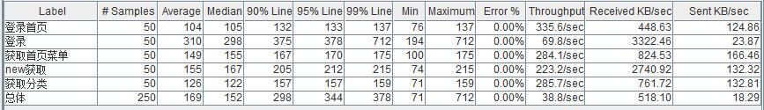

通过htop命令监控到的cpu、内存峰值数据：

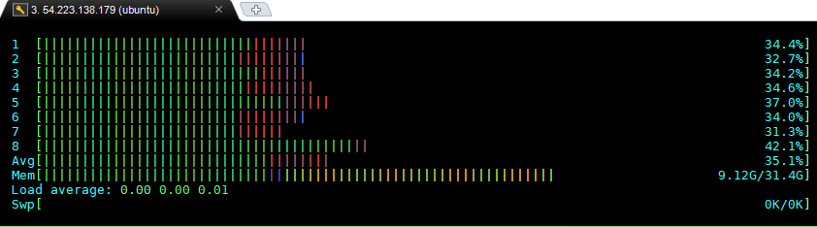

**压力测试：**50用户并发运行10min

从图中可以看到，总体请求平均值为83毫秒，90%用户查询过程中每一个请求<1秒，业务错误率为0.00%，cpu使用率、内存使用率均小于80%，故测试通过。

jmeter执行后的聚合报告：

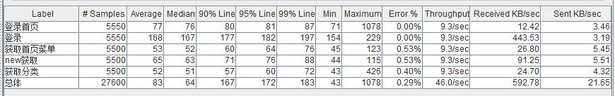

通过htop命令监控到的cpu、内存峰值数据：

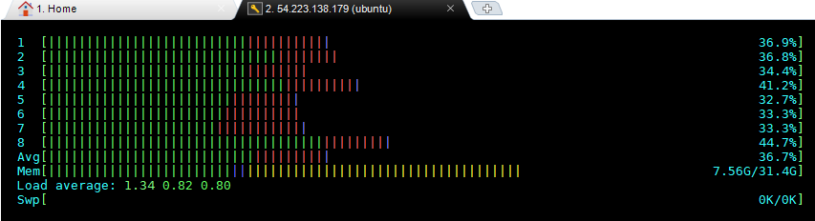

**负载测试**：增加并发数

并发100下的测试数据如下：

从图中可以看到，总体请求平均值为142毫秒，90%用户查询过程中每一个请求<1秒，业务错误率为0.00%，cpu使用率、内存使用率均小于80%，故测试通过。

jmeter执行后的聚合报告：

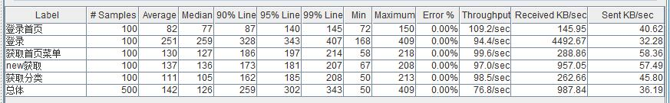

通过htop命令监控到的cpu、内存峰值数据：

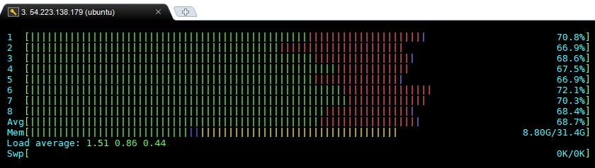

并发120下的测试数据如下：

从图中可以看到，总体请求平均值为156毫秒，90%用户查询过程中每一个请求<1秒，业务错误率为0.00%，cpu使用率、内存使用率均小于80%，故测试通过。

jmeter执行后的聚合报告：

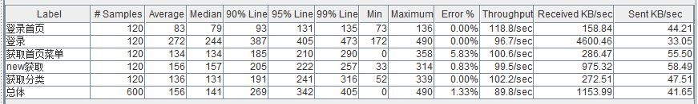

通过htop命令监控到的cpu、内存峰值数据：

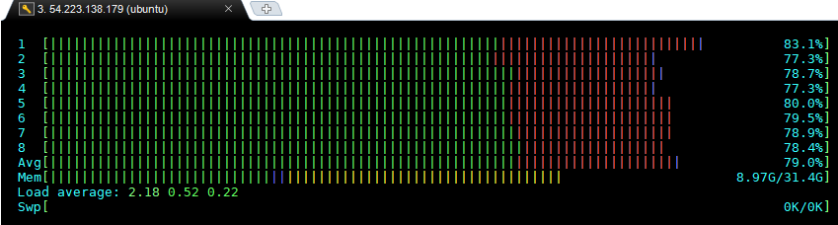

在最大负载120并发下压测10min：

从图中可以看到，总体请求平均值为85毫秒，90%用户查询过程中每一个请求<1秒，业务错误率为0.00%，cpu使用率已达80.1%但很快降下去、内存使用率小于80%，故测试通过。

jmeter执行后的聚合报告：

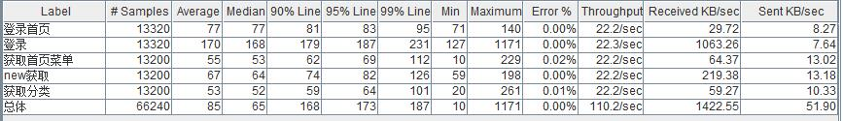

通过htop命令监控到的cpu、内存峰值数据：

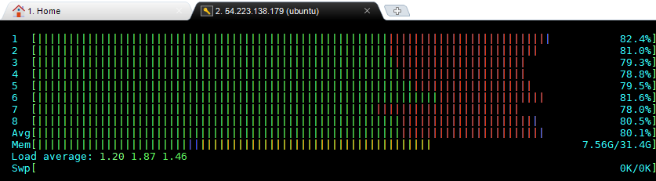

## 检索业务

**基准并发测试**：并发50用户

从图中可以看到，总体请求平均值为299毫秒，90%用户查询过程中每一个请求<2秒，业务错误率为0.00%，cpu使用率、内存使用率均小于80%，故测试通过。

jmeter执行后的聚合报告：

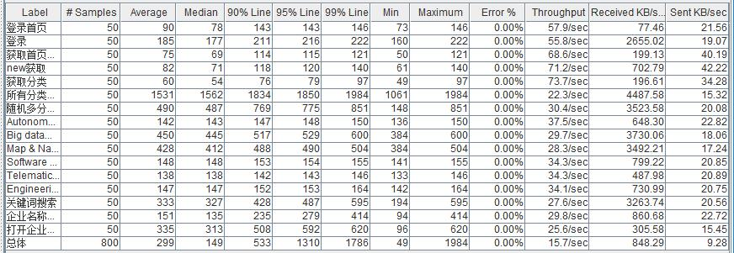

通过htop命令监控到的cpu、内存峰值数据：

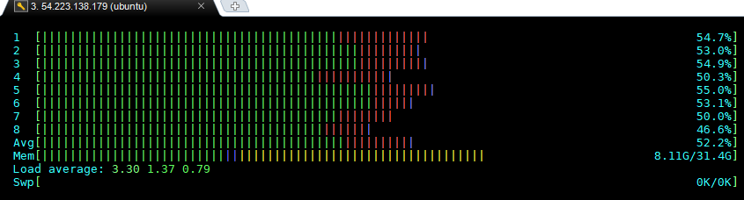

**压力测试**：50用户并发运行10min

从图中可以看到，总体请求平均值为194毫秒，90%用户查询过程中每一个请求<1秒，业务错误率0.02%，cpu使用率、内存使用率均小于80%，故测试通过。

jmeter执行后的聚合报告：

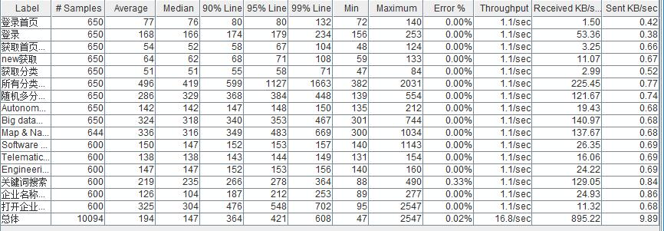

通过htop命令监控到的cpu、内存峰值数据：

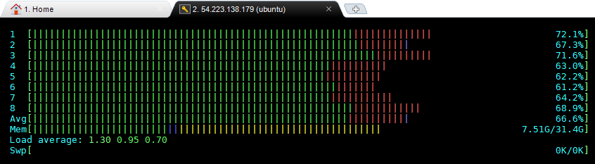

**负载测试：**以20%比率逐步增加并发

60并发下的测试数据如下：

从图中可以看到，总体请求平均值为325毫秒，90%用户查询过程中每一个请求<3秒，业务错误率0.00%，cpu使用率、内存使用率均小于80%，故测试通过。

jmeter执行后的聚合报告：

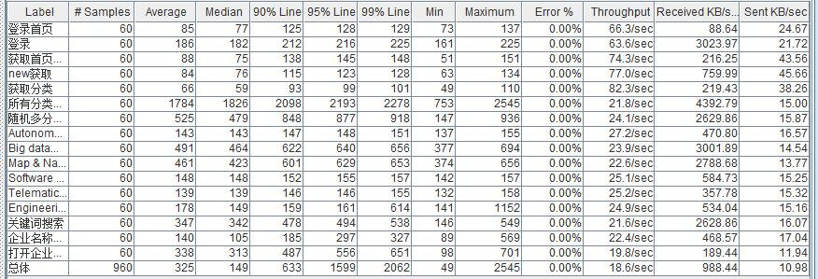

通过htop命令监控到的cpu、内存峰值数据：

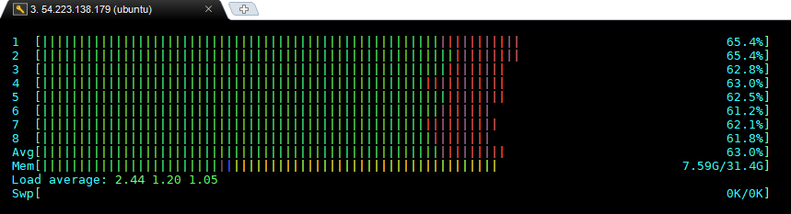

70并发下的测试数据如下：

cpu使用率率已经超过80%且出现多次，故测试不通过

jmeter执行后的聚合报告：

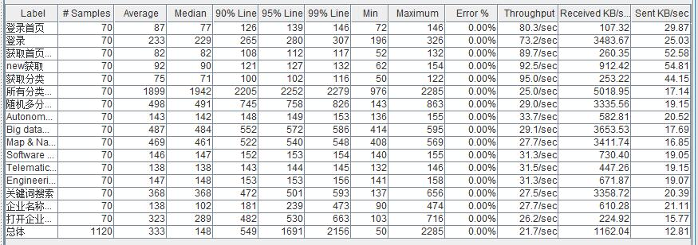

通过htop命令监控到的cpu、内存峰值数据：

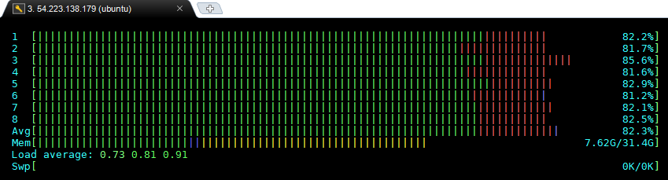

故将并发将为65，65并发下的测试数据如下：

从图中可以看到，总体请求平均值为334毫秒，90%用户查询过程中每一个请求<3秒，业务错误率0.00%，cpu使用率、内存使用率均小于80%，故测试通过。故检索业务模块的最大负载为65用户并发。

jmeter执行后的聚合报告：

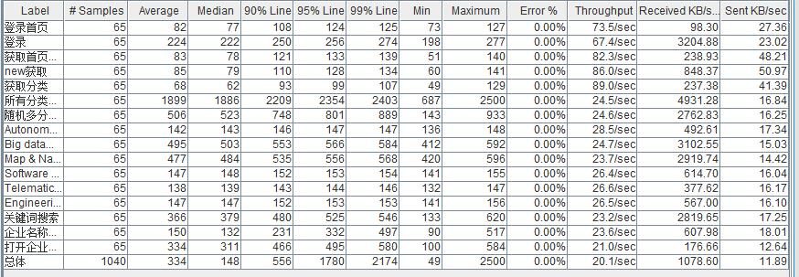

通过htop命令监控到的cpu、内存峰值数据：

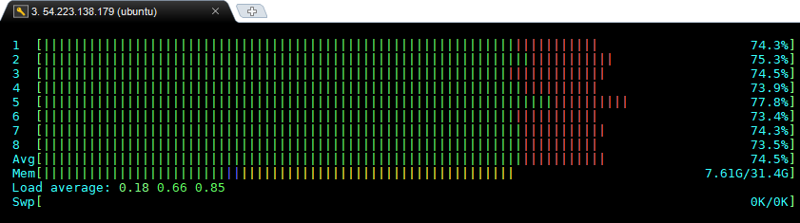

在最大负载65并发下压测10min：

从图中可以看到，总体请求平均值为220毫秒，90%用户查询过程中每一个请求<2秒，业务错误率0.01，cpu使用率最高为82%，但是瞬间降低，内存使用率小于80%，故测试通过。

jmeter执行后的聚合报告：

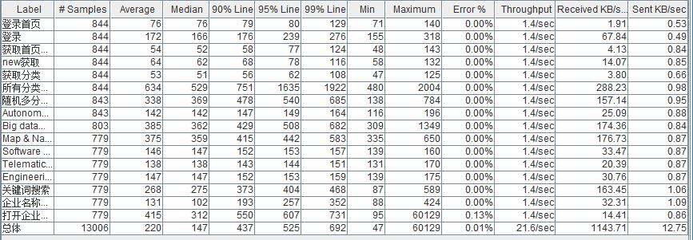

通过htop命令监控到的cpu、内存峰值数据：

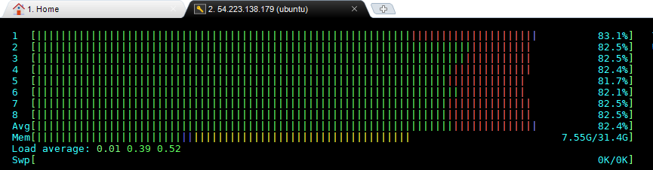

## 供应商管理业务

**基准并发测试**：并发50用户

从图中可以看到，总体请求平均值为231毫秒，90%用户查询过程中每一个请求<2秒，业务错误率0.00%，cpu使用率、内存使用率小于80%，故测试通过。

jmeter执行后的聚合报告：

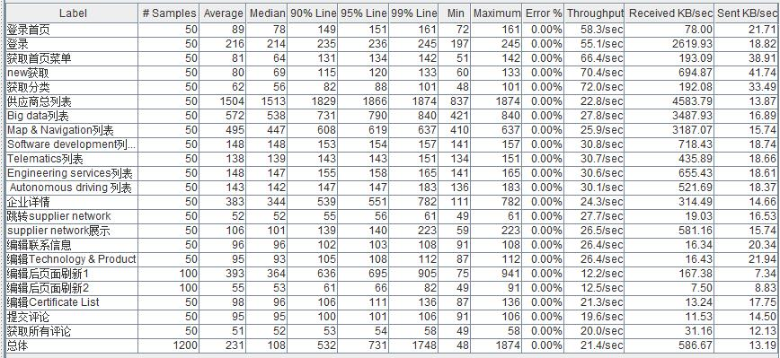

通过htop命令监控到的cpu、内存峰值数据：

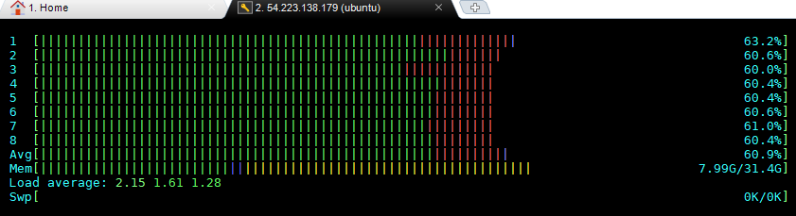

**压力测试**：50用户并发运行10min

从图中可以看到，总体请求平均值为183毫秒，90%用户查询过程中每一个请求<1秒，业务错误率0.10%，cpu使用率、内存使用率小于80%，故测试通过。

jmeter执行后的聚合报告：

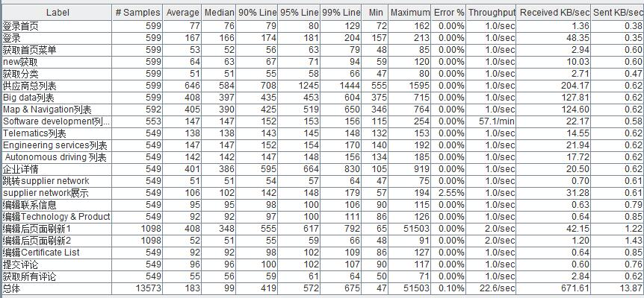

通过htop命令监控到的cpu、内存峰值数据：

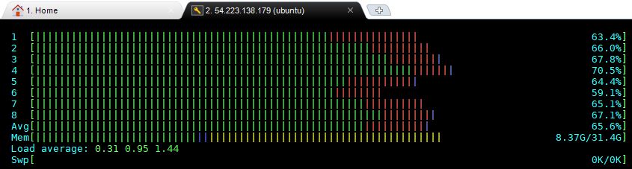

**负载测试：**以20%比率增加负载

从图中可以看到，总体请求平均值为223毫秒，90%用户查询过程中每一个请求<2秒，错误率0.07%，cpu使用率、内存使用率小于80%，故测试通过。

60并发下的测试数据如下：

jmeter执行后的聚合报告：

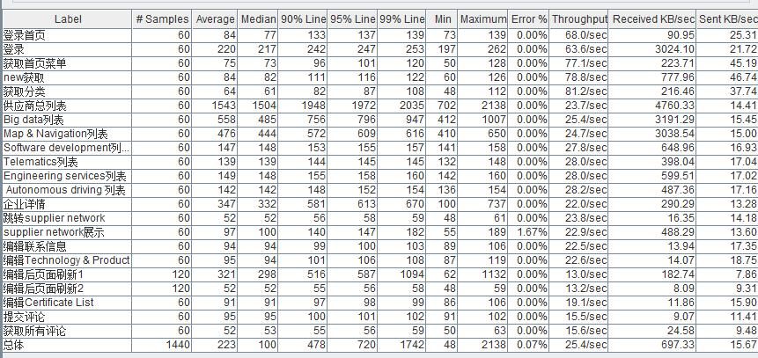

通过htop命令监控到的cpu、内存峰值数据：

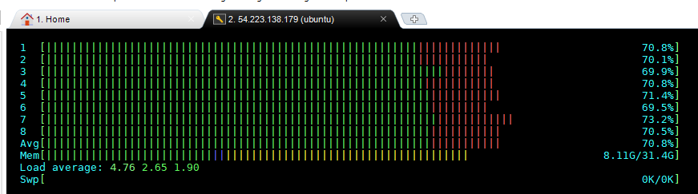

70并发下的测试数据如下：

从图中可以看到，总体请求平均值为258毫秒，90%用户查询过程中每一个请求<3秒，错误率0.06%，cpu使用率最高达到81.3%，但快速降低、内存使用率小于80%，故测试通过。

jmeter执行后的聚合报告：

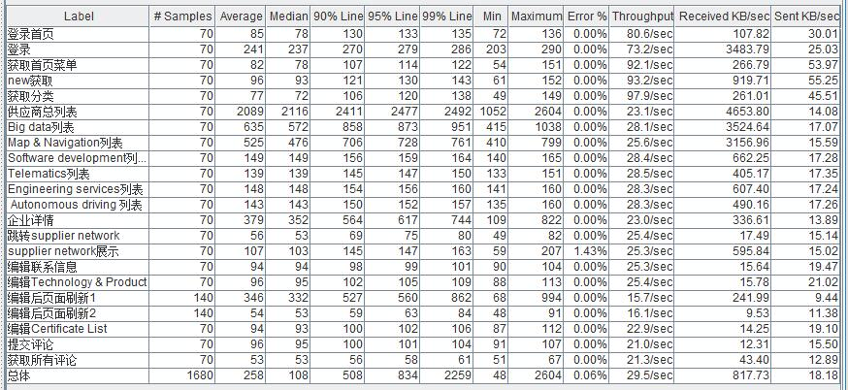

通过htop命令监控到的cpu、内存峰值数据：

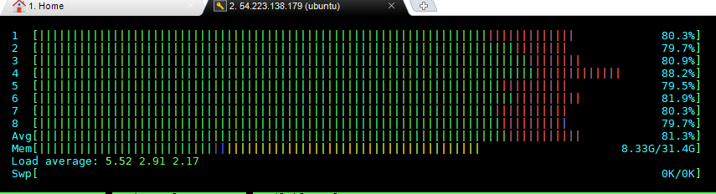

在最大负载70并发下压测10min：

从图中可以看到，总体请求平均值为182毫秒，90%用户查询过程中每一个请求<1秒，业务错误率0.09%，cpu使用率最高达到80.1%，但快速降低、内存使用率小于80%，故测试通过。

jmeter执行后的聚合报告：

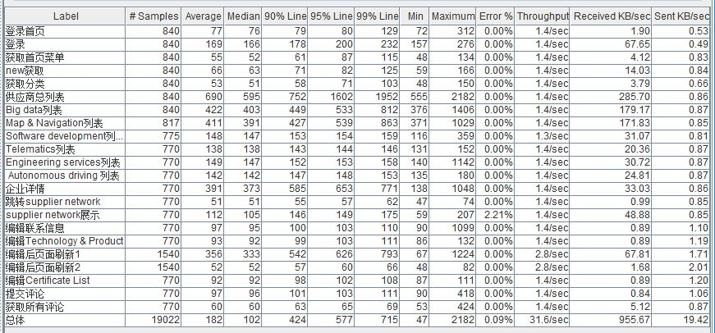

通过htop命令监控到的cpu、内存峰值数据：

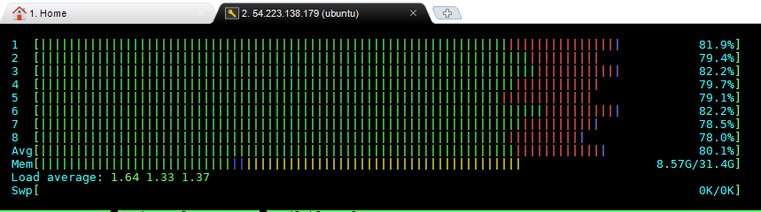

## 文件管理业务

**基准并发测试**：并发50用户

从图中可以看到，总体请求平均值为1.391毫秒，但是90%用户文件上传、查看文件响应超过15秒，故测试不通过。

jmeter执行后的聚合报告：

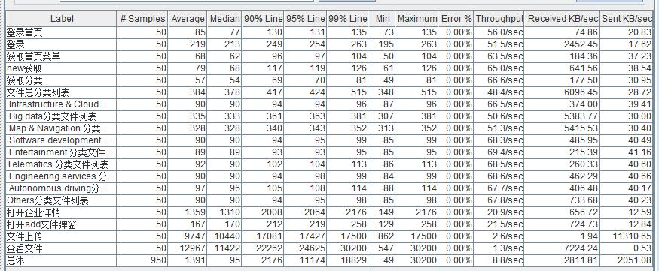

通过htop命令监控到的cpu、内存峰值数据：

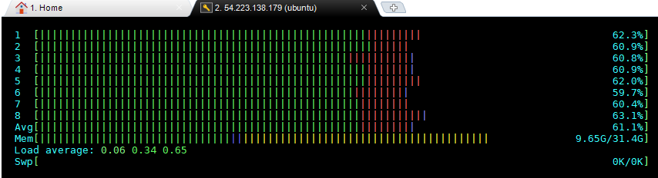

**压力测试**：50用户并发运行10min

从图中可以看到，cpu使用率到达100%后一直未降下去，故测试不通过。

通过htop命令监控到的cpu、内存峰值数据：

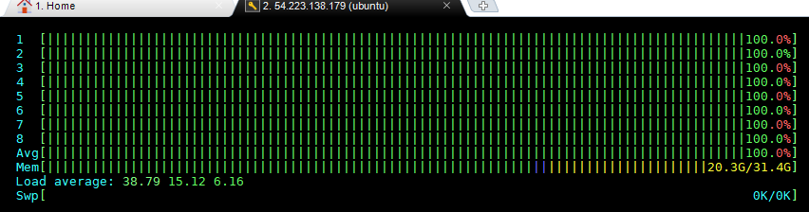

降低并发至30，90%用户文件上传响应仍超过10秒

jmeter执行后的聚合报告：

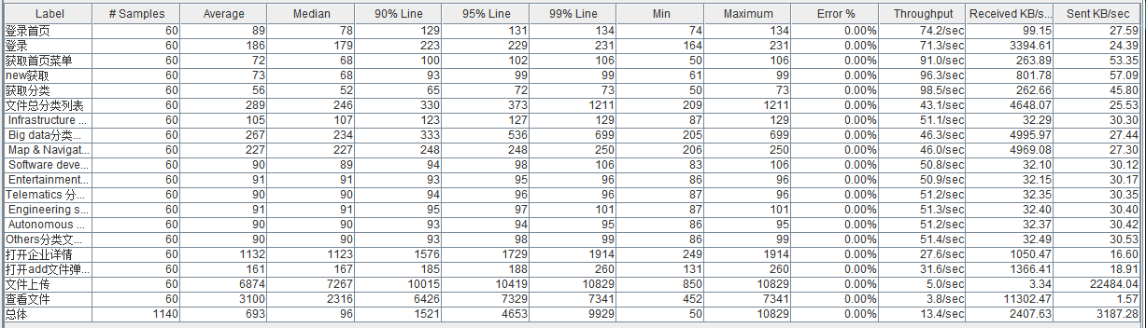

降低并发至20，90%用户文件上传响应大概在5秒左右

jmeter执行后的聚合报告：

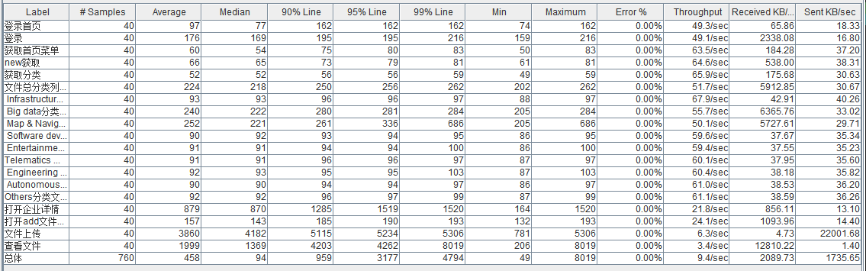

## 综合业务

**基准测试：**并发50用户

从图中可以看到，总体请求平均值为222毫秒，90%用户查询过程中每一个请求<5秒，业务错误率0.00%，cpu使用率、内存使用率小于80%，故测试通过。

jmeter执行后的聚合报告：

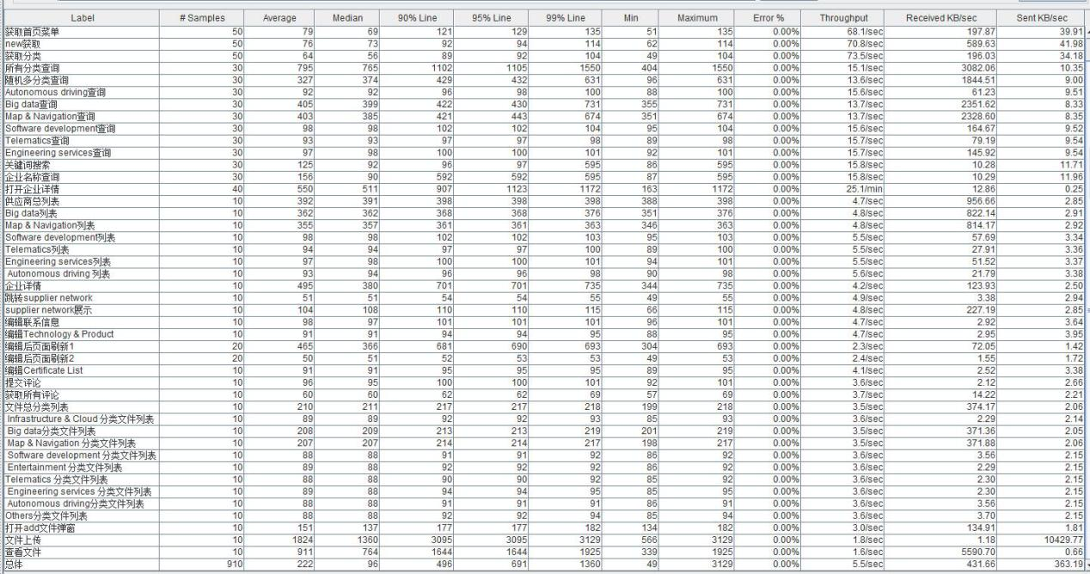

通过htop命令监控到的cpu、内存峰值数据：

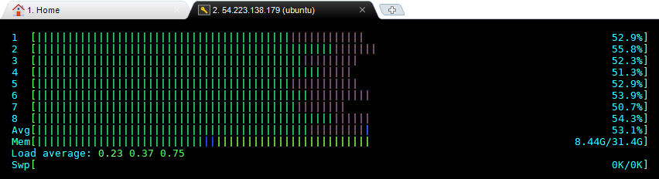

**压力测试**：50用户并发运行10min

从图中可以看到，总体请求平均值为281毫秒，90%用户查询过程中每一个请求<5秒，业务错误率为0.02%，cpu使用率、内存使用率均小于80%，故测试通过。

jmeter执行后的聚合报告：

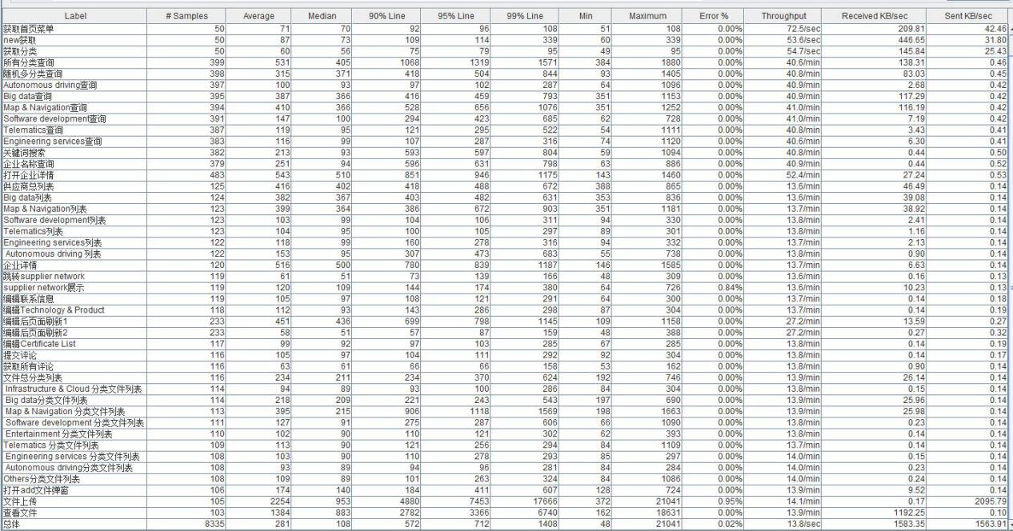

通过htop命令监控到的cpu、内存峰值数据：

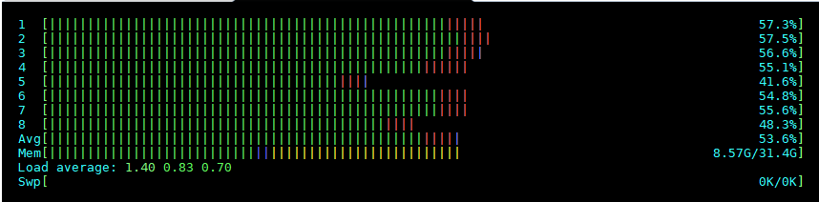

**负载测试**：增加并发数

60并发下的测试数据如下：

从图中可以看到，总体请求平均值为234毫秒，90%用户查询过程中每一个请求<5秒，业务错误率0.00%，cpu使用率、内存使用率小于80%，故测试通过。

jmeter执行后的聚合报告：

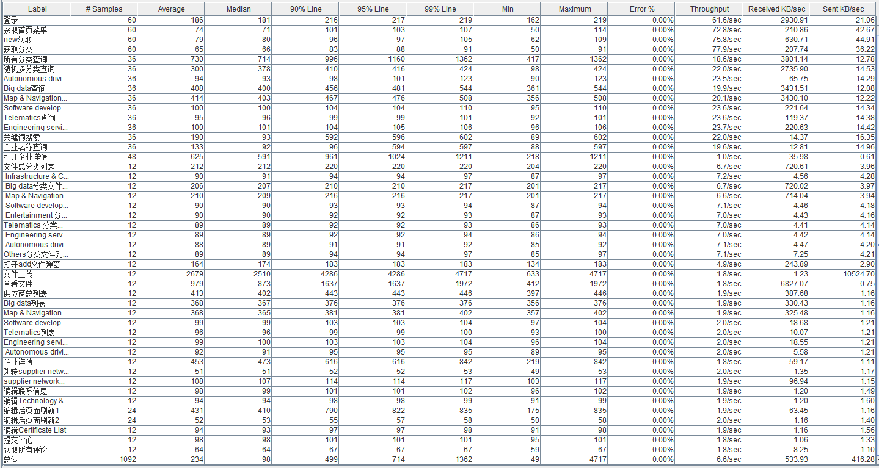

通过htop命令监控到的cpu、内存峰值数据：

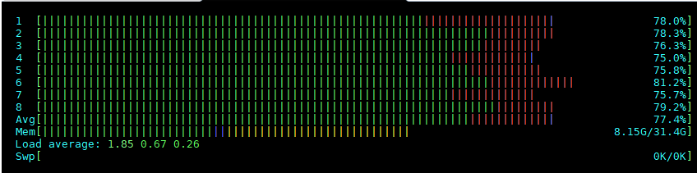

80并发下的测试数据如下：

从图中可以看到，90%用户文件上传、查看文件响应超过5秒，故测试不通过。

jmeter执行后的聚合报告：

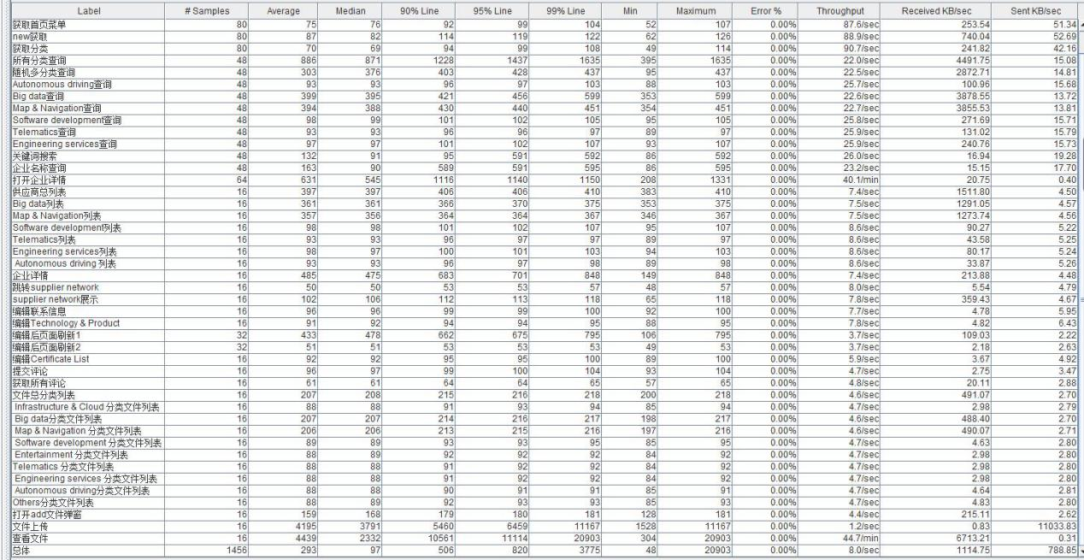

通过htop命令监控到的cpu、内存峰值数据：

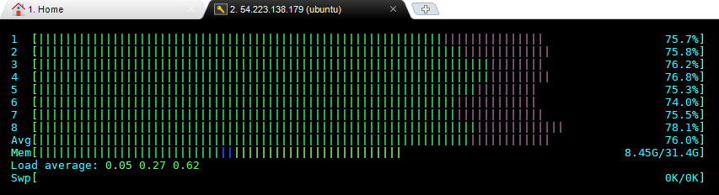

降低并发数到70，90%用户文件上传响应也超过5秒，故最大负载为60。

在最大负载60并发下压测10min：

从图中可以看到，90%用户文件上传响应超过为6.2秒，已超过5秒，故测试不通过。

jmeter执行后的聚合报告：

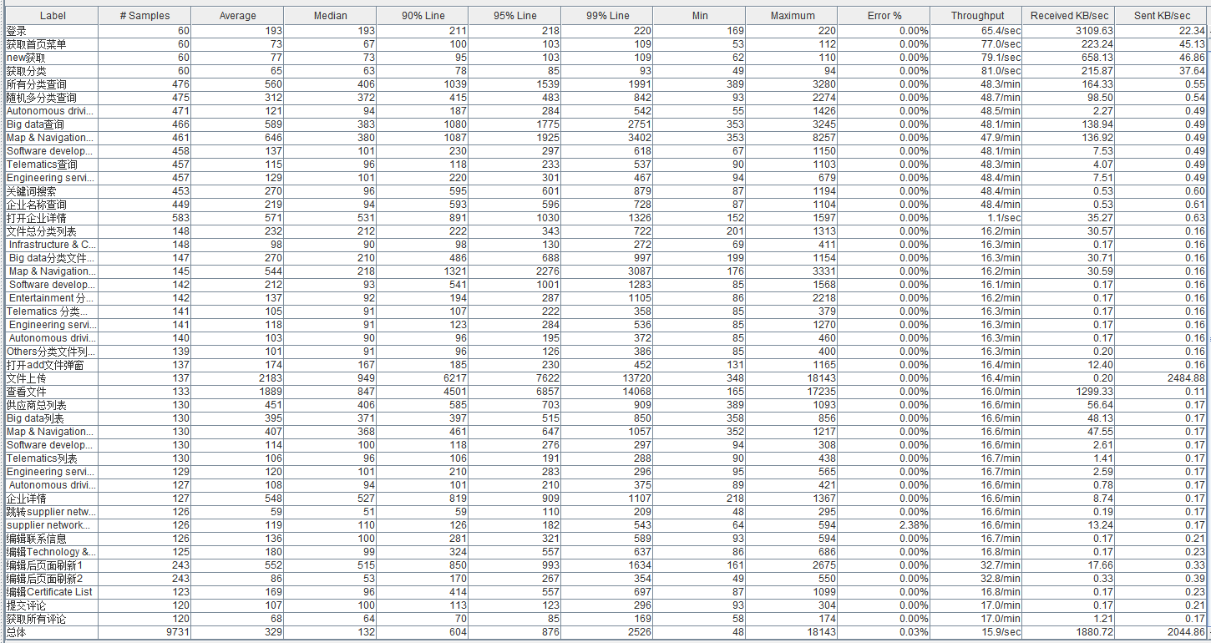

通过htop命令监控到的cpu、内存峰值数据：

